

Distribué par le projet fr.OpenOffice.org

Version 1.0 du 24.08.2006
Réalisé avec : OOo 2.0.3 Plate-forme / Os : Toutes

Avis de recherche



Sommaire
1 Les bases 4
1.1 Le dialogue de recherche 4
1.2 Exécution de la recherche 5
1.3 Recherche étendue 6
1.4 Rechercher tout 9
2 Remplacer des styles 11
3 Recherche de similarité 12
4 Les expressions régulières 13
4.1 Définition 13
4.2 Utilisation des expressions régulières 13
4.3 Codes Unicode 17
5 Recherches répétitives 19
5.1 Préparation d’une barre spécialisée 19
5.2 Enregistrement de la macro 21
5.3 Réutilisation de la macro 22
6 Informations complémentaires 24
6.1 Espace documentaire 24
6.2 Listes de diffusion 24
7 Crédits 25
8 Licence 25

Pour qui rédige des documents, doit retoucher des fichiers texte en vue de les transférer à une application spécialisée ou après les avoir reçus d’une telle application, les opérations de recherche (et de remplacement) de texte sont chose commune.
Naturellement, à l’instar de nombreux outils bureautiques, OpenOffice.org permet de telles opérations. Cependant le module de recherche de la suite libre va bien au-delà des fonctionnalités habituelles. C’est ainsi que, par l’entremise des possibilités de recherche d’« expressions régulières », de celles de recherche de styles ou de similarités, c’est un outil très puissant qui est mis à notre disposition.
L’objectif de ce how-to est de montrer les nombreuses possibilités offertes en matière de recherche au sein de la suite OpenOffice.org. Nous y montrons la recherche de styles, la recherche de similarité et, last but not least , l’emploi des expressions régulières. Nous terminerons par la présentation très rapide de l’enregistreur de macros qui nous aidera à gérer les situations répétitives.
Les explications sont, majoritairement, basées sur les dialogues du module Writer. Néanmoins, le cas échéant, nous précisons les spécificités des autres modules au regard de la recherche.

Vocabulaire
Par mesure de simplification, le terme « Recherche » est employé ici sous la double acception « Recherche » et « Remplacement ».

Les bases
Nous commencerons par étudier la boîte de dialogue de recherche, après quoi nous détaillerons l’exécution de la recherche puis nous remarquerons que le dialogue peut être étendu pour offrir des possibilités accrues. Enfin nous aborderons l’option Rechercher tout.

Le dialogue de recherche
La boîte de dialogue Rechercher & remplacer – atteinte par Édition / Rechercher et remplacer ( Ctrl + F ) – est très classique : deux rubriques pour la chaîne à rechercher et celle de remplacement, assorties d’un jeu de boutons qui actionnent les fonctionnalités associées (figure 1).
Le tableau 1 donne la description des éléments de la fenêtre.
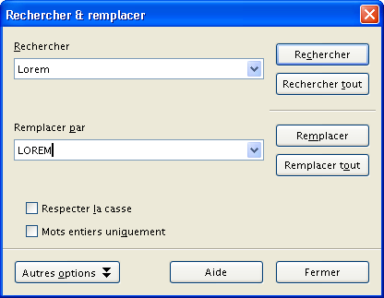Figure 1 : Dialogue de recherche
Élément | Usage
Rechercher (zone) | Le texte à rechercher.  Cette zone est aussi une liste déroulante : les recherches antérieures sont mémorisées et peuvent être rappelées au cours de la session.
Remplacer par | Le texte de remplacement pour le texte recherché.  À n’utiliser que si l’on désire effectuer un remplacement.  Cette zone est aussi une liste déroulante : les remplacements antérieurs sont mémorisés et peuvent être rappelés au cours de la session.
Rechercher (bouton) | Lance la recherche (chap. 1.2).
Rechercher tout | Lance la recherche et sélectionne toutes les occurrences trouvées (chap. 1.4).
Remplacer | Remplace l’occurrence active par le contenu de la rubrique Remplacer par puis se déplace sur l’occurrence suivante (chap. 1.2).
Remplacer tout | Remplace toutes les occurrences en une seule opération.  Il n’y a pas de demande de confirmation.
Respecter la casse | Cochée : la recherche se limite au texte exactement tel qu’il a été entré dans Rechercher.  Décochée : la recherche ne fait pas la différence entre majuscules et minuscules.
Mots entiers uniquement | Cochée : la recherche se limite aux mots entiers.  Décochée : la recherche se fait à l’intérieur des mots et sur les mots entiers.  Writer : un « mot entier » est une suite de caractères séparés des suivants par une espace non insécable ou un caractère de ponctuation.  Calc : un « mot entier » est une cellule au complet.
Tableau 1 : Éléments de la fenêtre Rechercher & remplacer
Attention à la recherche du caractère apostrophe.
Lorsque ce caractère est inséré dans le texte selon le modèle français (l’option Outils / AutoCorrection, Guillemets typographiques, Guillemets simples est cochée), la saisie dans la zone Rechercher n’est pas conforme, la recherche est donc infructueuse. Il convient, dans ce cas, de coller un guillemet copié depuis le texte.

Exécution de la recherche
Le dialogue de recherche a pour particularité de permettre l’accès au texte – et d’une manière générale l’accès à l’application en arrière-plan. Ainsi, lorsqu’on lance l’opération de recherche, il reste possible d’intervenir sur le texte afin de procéder à des corrections manuelles.
Remarques
- La recherche démarre à l’emplacement du point d’insertion.
Attention, donc, à ne pas omettre des éléments du texte si le point d’insertion ne se trouve pas en début de texte.
- Lorsque la fin (ou le début ) du texte est atteint(e), un message propose de reprendre la recherche à partir de ce point.
- Lorsqu’une partie du texte est sélectionnée avant l’appel à la fonction de recherche, cette sélection est placée dans la rubrique Rechercher.
- La recherche se fait paragraphe par paragraphe
On ne peut donc pas utiliser un critère de recherche qui débute à la fin d’un paragraphe et continue dans un autre.

Recherche étendue
Le dialogue Rechercher & remplacer est également disponible dans une version étendue : en cliquant sur le bouton Autres options, on obtient – sous Writer – la fenêtre de la figure 2. Sous Calc, la fenêtre est un peu plus étendue encore et montrée à la figure 7. Sous Draw comme sous Impress, les fonctions de recherche étendues sont, au contraire, un peu plus limitées.
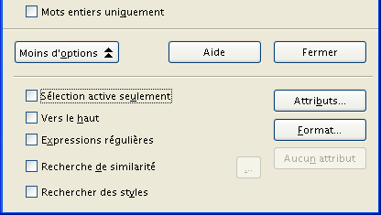Figure 2 : Dialogue de recherche étendu sous Writer (portion)
Les options supplémentaires sont décrites au tableau 2.
Option | Utilisation
Sélection active seulement | La recherche s’applique à la seule partie de texte sélectionnée.  Cette option n’est active que si une sélection existe.
Vers le haut | Cochée : la recherche s’effectue à partir de l’emplacement du point d’insertion en direction du début du texte.  Décochée : la recherche s’effectue à partir de l’emplacement du point d’insertion en direction de la fin du texte.
Expressions régulières | Active ou désactive la recherche basée sur les expressions régulières (chapitre 4).
Recherche de similarité | Active ou désactive la recherche de similarité (chapitre 3).  Le bouton Ellipse (…) donne accès à la fenêtre de configuration de cette fonction.
Rechercher des styles | Cochée : la recherche s’effectue sur les styles de paragraphes.  Décochée : la recherche s’effectue sur le texte.
Attributs | Permet de choisir certains attributs du texte recherché (voir ci-après).
Format | Choix de la mise en forme pour le texte recherché ou de remplacement (voir ci-après).
Aucun attribut | Supprime les attributs pour le texte recherché ou de remplacement.  Ce bouton n’est pas actif si aucun attribut n’a été précisé.
Tableau 2 : Options supplémentaires de la recherche étendue

Attributs
Le bouton Attributs offre la possibilité de limiter la recherche aux éléments du document qui comportent certains attributs, tels que l’alignement, la casse, la police en couleur, le crénage, les orphelines ou les veuves, et bien d’autres encore. La figure 3 montre la fenêtre en question.
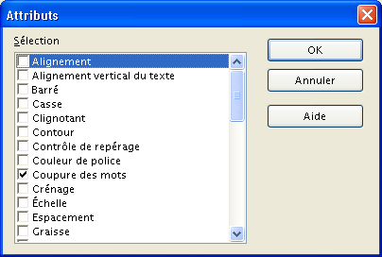Figure 3 : Fenêtre de choix des attributs à rechercher
Lorsque les attributs ont été choisis, ils apparaissent immédiatement au-dessous de la rubrique Rechercher (figure 4).
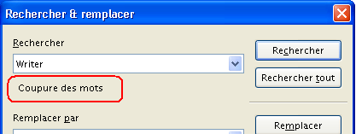Figure 4 : Les attributs recherchés sont affichés
Pour effacer tous les attributs, il faut se placer dans la rubrique Rechercher puis cliquer sur Aucun attribut. Cette opération efface également la mise en forme spécifiée (voir ci-après).

Format
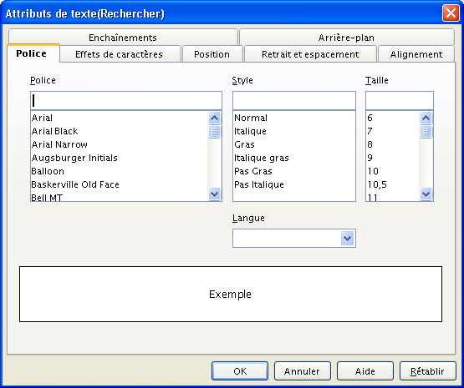Figure 5 : Choix de la mise en forme du texte recherché
ou de remplacement
Le bouton Format permet de spécifier une mise en forme pour l’élément recherché ou pour l’élément de remplacement. La fenêtre qui est affichée est représentée à la figure 5.
En raison de sa similitude avec les dialogues Format / Caractères et Format / Paragraphe, bien connus, nous ne détaillerons pas les divers éléments de cette boîte de dialogue.

Une fois les paramètres de mise en forme choisis et validés, ils apparaissent immédiatement au-dessous de la zone concernée dans la fenêtre Rechercher & remplacer (figure 6).
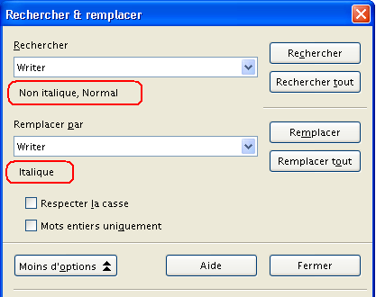Figure 6 : Spécifications de mise en forme
Pour effacer toute mise en forme, il faut se placer dans la rubrique Rechercher ou Remplacer par puis cliquer sur Aucun attribut. Cette opération efface également les attributs de recherche (voir ci-avant).

Les options dans Calc
Sous Calc, le dialogue comporte des options spécifiques (figure 7), décrites au tableau 3.
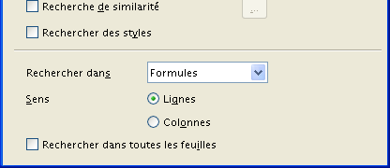Figure 7 : Dialogue de recherche étendu sous Calc (portion)
Rubrique | Utilisation
Rechercher dans | Permet de choisir quels objets de la feuille sont parcourus (Formules, Valeurs, Notes).
Sens | Lignes : les cellules sont parcourues horizontalement, puis verticalement (en Z)  Colonnes : les cellules sont parcourues verticalement, puis horizontalement (en И)
Rechercher dans toutes les feuilles | Par défaut la recherche ne s’effectue que dans la feuille courante. Cocher cette case provoque une recherche globale au classeur.
Tableau 3 : Options de recherche étendue sous Calc

Attention !
OpenOffice.org mémorise l’activation des options étendues. Comme la fenêtre Rechercher & remplacer s’ouvre toujours en mode réduit, les éventuelles options du mode étendu qui ont été activées précédemment ne sont alors pas visibles et peuvent perturber une nouvelle recherche.

Rechercher tout
L’option Rechercher tout peut s’avérer particulièrement utile lorsque nous voulons agir sur les nombreuses occurrences d’un même mot. La figure 8 montre la recherche des caractères n o n. Lorsque le bouton Rechercher tout est enfoncé, toutes les occurrences de la chaîne recherchée sont sélectionnées. Il suffit alors de leur appliquer collectivement l’action voulue : mise en forme directe, application d’un style, etc.
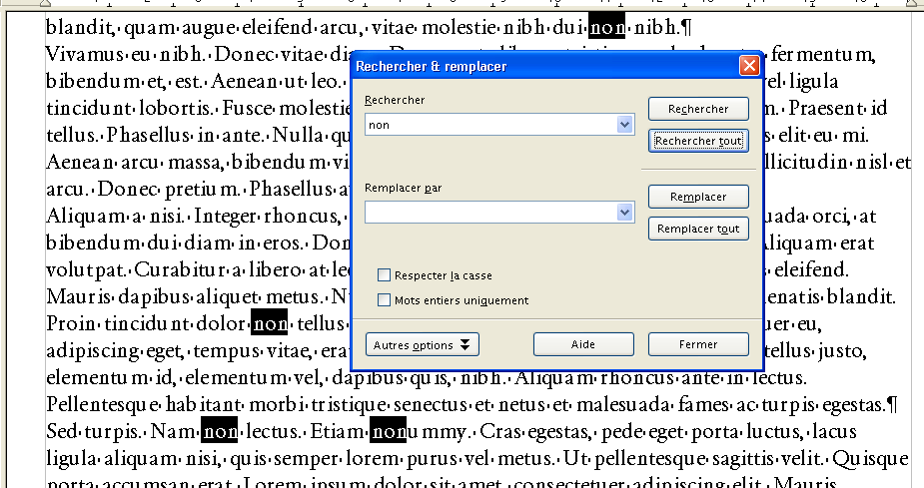Figure 8 : Option Rechercher tout
Deux remarques
- La case Respecter la casse n’ayant pas été cochée, la recherche retourne aussi les occurrences de N o n.
- La case Mots entiers uniquement n’ayant pas été cochée (alors qu’en toute logique elle aurait du l’être) la recherche trouve également les occurrences de n o n à l’intérieur des mots (voir la quatrième occurrence Etiam nonummy).

Remplacer des styles
Nous l’avons vu au chapitre précédent, le dialogue de recherche permet d’analyser le texte lui-même. Cependant, nous aurons sans doute quelquefois besoin de remplacer un style par un autre de manière globale.
En effet, grâce à la fenêtre Rechercher & remplacer, nous allons pouvoir remplacer un style de paragraphe par un autre (figure 9). Cette option Rechercher des styles est très utile lorsque, la rédaction d’un document étant très avancée, nous souhaitons modifier une mise en forme sans pour autant détruire le style antérieurement utilisé.
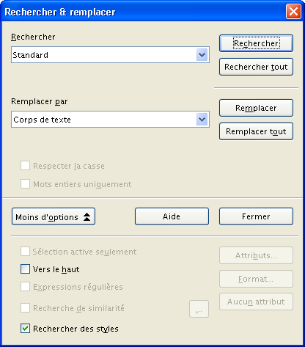Figure 9 : Recherche et remplacement de styles
Remarque
Ce remplacement ne s’applique qu’à des styles de paragraphe.

Recherche de similarité
La recherche de similarité permet de trouver des mots qui se rapprochent de la suite de caractères recherchée. La similitude des mots est basée sur les lettres communes entre le terme recherché et le terme trouvé. OpenOffice.org permet de définir le nombre de caractères différents, en plus ou en moins dans les éléments trouvés.
Pour activer cette option, il faut cliquer sur Autres options et cocher la case Recherche de similarité. Le bouton Ellipse (…) permet alors de configurer les options de similarité (figure 10 et tableau 4).
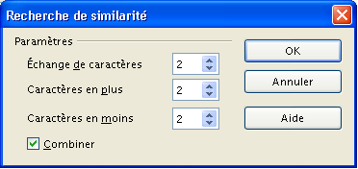Figure 10 : Dialogue de recherche de similarité
Option | Description | Exemple
Échange de caractères | Le nombre de caractères substituables dans le terme recherché. | Valeur = 2  Recherche = niche  Trouve : nippe
Caractères en plus | Le nombre maximal de caractères supplémentaires qu’un mot peut contenir par rapport au nombre de caractères du terme recherché. | Valeur = 2  Recherche = niche  Trouve : nichent  mais pas péniche.
Caractères en moins | Définit le nombre de caractères pouvant être supprimés dans un mot par rapport au nombre de caractères du terme recherché. | Valeur = 2  Recherche = niche  Trouve : nie
Combiner | Recherche un terme correspondant à toute combinaison des paramètres de recherche de similarité ci-dessus.
Tableau 4 : Options de similarité

Les expressions régulières
Le module de recherche d’OpenOffice.org va bien au-delà des fonctionnalités habituelles vues jusqu’ici. Par l’entremise des possibilités de recherche d’« expressions régulières » (regexp), c’est un outil très puissant qui est mis à notre disposition.
Après avoir défini en quoi consistent les expressions régulières, nous montrerons comment les utiliser, sans oublier de donner une liste de celles qui sont acceptées par OpenOffice.org.

Définition

Expression régulière
Voici la définition donnée par Wikipedia :
« Les expressions rationnelles (en Anglais regular expressions dont l’abrégé est regexp ou regex, parfois traduites par « expressions régulières ») sont une famille de notations compactes et puissantes pour décrire certains ensembles de chaînes de caractères. Ces notations sont utilisées par des éditeurs de texte et utilitaires […] pour parcourir de façon automatique des textes à la recherche de morceaux de texte ayant certaines formes, et éventuellement remplacer ces morceaux de texte par d’autres. »
Ainsi, grâce aux expressions régulières (nous conserverons cette expression), il est possible de rechercher des caractères (spéciaux, imprimables ou non) en fonction de critères qui peuvent être très complexes.

Caractère spécial
Caractère qui n’est pas utilisé pour le texte lui-même mais qui donne des indications sur la gestion du document : saut de ligne (symbole dans l’éditeur de Writer : ↵), saut de paragraphe (¶), tabulation (→), sont des caractères spéciaux. D’autres caractères spéciaux sont, en Français, les ligatures Æ et Œ ou encore certaines marques d’emploi fréquent, telles que © ou ®.

Caractère non imprimable
Certains des caractères spéciaux sont également appelés « caractères non imprimables » car ils ne laissent pas de trace en tant que tels lors de l’impression du texte. C’est le cas de la marque de paragraphe par exemple.

Utilisation des expressions régulières
Comme nous le savons déjà, la fonction de recherche est accessible via Édition / Rechercher et remplacer ( Ctrl + F ). Par défaut le dialogue ne fait pas appel aux expressions régulières, il faut donc prendre soin de cocher l’option correspondante qui n’est pas visible lors de l’affichage initial de la fenêtre. En cliquant sur Autres options on étend la fenêtre pour obtenir l’option voulue (figure 11).
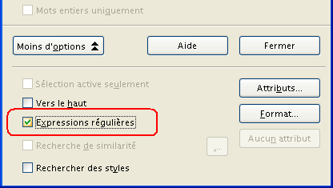Figure 11 : Option de recherche des expressions régulières
Nous sommes maintenant prêts à utiliser les expressions régulières dans les zones Rechercher et Remplacer par. Le tableau 5 ci-dessous, adapté de l’aide en ligne de OpenOffice.org, donne la liste des caractères utilisables dans des expressions régulières.
Caractère | Effet/Utilisation | Exemple
Tout caractère  (sauf ceux repris ci-dessous) | Sauf indication contraire, représente tout caractère simple.
.  (point) | Correspond à un caractère unique de tout type, sauf un retour à la ligne ou un saut de paragraphe. | Recherche = cr.me  Trouve : crème et crime.
^  (chapeau obtenu par AltGr + 9 ) | Trouve le terme recherché uniquement si celui-ci figure au début d’un paragraphe.  Les caractères spéciaux (tels que les espaces et les cadres ancrés comme caractères) situés au début d’un paragraphe sont ignorés. | Recherche = ^Pierre  Trouve : Pierre et le loup.¶
$ | Trouve le terme recherché uniquement si celui-ci figure à la fin d’un paragraphe.  Les caractères spéciaux (tels que les espaces et les cadres ancrés comme caractères) situés à la fin d’un paragraphe sont ignorés. | Recherche = Pierre$  Trouve : Tu es Pierre¶
* | Permet de trouver le caractère se trouvant avant *, éventuellement répété. | Recherche = Ab*c  Trouve Ac, Abc, Abbc, Abbbc, etc.
+ | Permet de trouver un ou plusieurs caractères se trouvant avant +. | Recherche = AX.+4  Trouve AXx4 mais pas AX4.  Le système détecte toujours le texte le plus long à l’intérieur d’un paragraphe. Si le paragraphe contient la chaîne AX 4 AX4, le passage tout entier est mis en évidence.
? | Permet de trouver le caractère ou l’un des caractères se trouvant avant ? | Recherche = Textes?  Trouve : Texte et Textes  x(ab|c)?y trouve xy, xaby ou xcy.
\ | La recherche interprète le caractère qui suit le caractère spécial \ comme étant un caractère normal (sauf pour les combinaisons \n, \t, \> et \< qui sont décrites ci-dessous). | Recherche = créé\.  Trouve : créé. mais pas créée ni créés
\n | Recherche : un retour à la ligne (inséré à l’aide de la combinaison de touches Maj + Entrée ).  Remplacement : un saut de paragraphe (inséré à l’aide de la touche Entrée ).  Voir aussi tableau 6 ci-après.
\t | Représente une tabulation (touche  ).
\> | Trouve la chaîne recherchée uniquement si celle-ci figure à la fin d’un mot. | Recherche = peau\>  Trouve : chapeau mais pas peaufiner.
\< | Trouve la chaîne recherchée uniquement si celle-ci figure au début d’un mot. | Recherche = \<peau  Trouve : peaufiner mais pas chapeau.
^ | Recherche le premier caractère du paragraphe.
^$ | Recherche un paragraphe vide.
& | Ajoute la chaîne remplissant les critères de recherche spécifiés dans la zone Rechercher, au terme spécifié dans la zone Remplacer par lors du remplacement.  Vous pouvez également saisir un signe & dans la zone Remplacer par pour modifier les attributs ou le format de la chaîne respectant les critères de recherche. | Rechercher = fenêtre  Remplacer par = & active  Le mot fenêtre  sera remplacé par  fenêtre active.
[abc123] | Recherche l’un des caractères mis entre crochets.
[a-e] | Correspond à tout caractère situé entre les lettres a et e.
[a-eh-x] | Correspond à un caractère situé entre les lettres a-e et h-x.
[^a-s] | Correspond à tout caractère qui ne se trouve pas entre a et s.
\xXXXX | Recherche un caractère spécial sur la base de son code Unicode hexadécimal à quatre chiffres (XXXX).  Les zéros de tête font partie du code.  Le code du caractère spécial dépend de la police utilisée. Vous pouvez afficher les codes en choisissant Insertion / Caractères spéciaux. | Pour plus de détails, voir le chapitre 4.3, page 17.
xx|yy | Recherche les termes du champ qui s’affichent avant et après le signe | (qui peut se lire « ou »). | Recherche = ceci|cela  Trouve : ceci et cela.
{2} | Définit combien de fois le caractère précédant l’accolade ouvrante apparaît. | Recherche = cré{2}  Trouve : créé.
{1,2} | Définit combien de fois le caractère précédant l’accolade ouvrante peut apparaître. | Recherche = cré{1,2}  Trouve : créé et création.
{1} | Définit le nombre minimum d’occurrences du caractère précédant l’accolade ouvrante. | Recherche = cré{2}  Trouve : créé, crééé, crééééé, etc.
( ) | Définit comme référence les caractères entre parenthèses. Vous pouvez ensuite vous reporter à la première référence dans l’expression active contenant \1, vers la seconde contenant \2, et ainsi de suite.  Vous pouvez également utiliser des parenthèses pour grouper des termes. Par exemple, a(bc)?d trouve ad et abcd. | Recherche = (8)7\1\1  Si le texte contient le numéro 13487889, alors 8788 fera partie des résultats de la recherche.
Tableau 5 : Liste des caractères utilisables dans les expressions régulières
Les parenthèses permettent de combiner des critères de recherche par ET ou bien OU (voir l’exemple pour l’entrée ?).
Remarques
Le caractère $ ne représente pas véritablement le caractère de fin de paragraphe. Il signifie « en fin de paragraphe ».
Par exemple rechercher chant$ permettra de trouver le mot chant ou la fin du mot méchant, etc. si et seulement si ces mots se trouvent en fin de paragraphe. Mais OOo ne sélectionnera pas le caractère de fin de paragraphe.
Ce n’est que lorsque l’on recherche $ c’est-à-dire une chaîne vide en fin de paragraphe que OOo sélectionne le caractère de fin de paragraphe.

Pour | Zone Rechercher | Zone Remplacer
Remplacer un saut de ligne (↵) par un saut de paragraphe (¶). | \n | \n
Rechercher un saut de paragraphe (¶) | $
Rechercher un saut de paragraphe et le remplacer par deux sauts de paragraphe. | $ | \n\n
Rechercher un saut de paragraphe et le remplacer par un saut de paragraphe suivi de Article | $ | \nArticle
Rechercher un saut de paragraphe et le remplacer par un saut de paragraphe précédé de ] | $ | ]\n
Rechercher deux sauts de paragraphe consécutifs (c’est à dire un paragraphe vide) et le remplacer par un seul saut de paragraphe. | ^$ | (rien)
Rechercher <espace>;  à remplacer par <espace insécable>; | <espace>; | <esp.insécable>;  Voir le chap.4.3 et le tableau 7, ci-après.
Rechercher <espace>; ou bien ;  à remplacer par <espace insécable>; | <espace>;|; | <esp.insécable>;  (même remarque)
Tableau 6 : Exemples de recherche et remplacement

Remplacement à travers les marques de paragraphe
À lire ce qui précède, on s’aperçoit que le remplacement de caractères « à travers » une marque de paragraphe (des caractères avant - la marque de paragraphe elle-même - des caractères après) n’est pas supportée directement. Une astuce a été suggérée sur la liste [users-fr] pour contourner cette difficulté :
- Avant de procéder au remplacement désiré, nous allons remplacer toutes les marques de paragraphe du texte par une chaîne arbitraire, définie de manière qu’elle n’existe pas déjà dans le texte ;
- Nous effectuons le remplacement voulu, en spécifiant notre chaîne de caractères arbitraire en lieu et place de la marque de paragraphe ;
- Nous terminons par le rétablissement des marques de paragraphe restantes en remplaçant chacune des chaînes arbitraires restantes par une marque de paragraphe ¶.
Inconvénient : les mises en forme de paragraphes éventuelles sont perdues puisque les paragraphes du document sont fusionnés. Cependant, ce type d’opération s’appliquant généralement à des documents de type Texte brut, ce problème ne devrait pas être soulevé très fréquemment.
Attention
Le choix de la chaîne arbitraire est important : il ne doit pas y avoir de collision avec des chaînes pré-existantes du texte. Une recherche préalable sur cette chaîne est donc indispensable.

Codes Unicode
La recherche sur la base d’expressions régulières propose une option permettant de chercher des caractères à partir de leurs codes Unicode.
Voici la définition donnée par Wikipedia : « Unicode est une norme informatique, développée par le Consortium Unicode, qui vise à donner à tout caractère de n’importe quel système d’écriture de langue un nom et un identifiant numérique, et ce de manière unifiée, quelle que soit la plate-forme informatique ou le logiciel. »
Le tableau 7 donne quelques codes pour les caractères les plus fréquents en Français.

Remarques
- Les codes hexadécimaux ne peuvent être utilisés que pour la zone Rechercher, sous la forme \x<code>, la case Expressions régulières étant cochée.
Exemple : taper \x000A pour rechercher les sauts de lignes.
- Les codes décimaux sont utilisables dans les zones Rechercher et Remplacer par. Ils doivent être frappés au pavé numérique, zéros de tête inclus, après avoir enfoncé la touche Alt . Les caractères dont les codes décimaux ne sont pas spécifiés ne sont pas utilisables dans Remplacer par.

Caractère | Code hexadécimal | Code décimal | Caractère | Code hexadécimal | Code décimal
Saut de ligne | 000A |  | Ô | 00D4 | 0212
Espace insécable | 00A0 | 0160 | œ | 7
Tiret insécable | 2011 |  | Œ | 7 | 7
Tiret conditionnel | 00AD | 0173 | ß | 00DF | 0223
À | 00C1 | 0192 | Ç | 00C7 | 0199
æ | 00E6 | 0230 | « | 00AB | 0171
Æ | 00C6 | 0198 | » | 00BB | 0187
È | 00C8 | 0200 | © | 00A9 | 0169
É | 00C9 | 0201 | ® | 00AE | 0174
Ê | 00CA | 0202 | ™ |  | 0153
Î | 00CE | 0206
Tableau 7 : Les codes Unicode de quelques caractères spéciaux

Recherches répétitives
Lorsque l’on doit traiter des documents de la même façon de manière récurrente, l’utilisation d’une macro peut s’avérer d’un grand secours : par l’automatisation, on évite de répéter sans cesse les mêmes gestes, avec les risques d’oubli ou d’erreur qui s’y rattachent.
Ces fonctions de programmation font, à elles seules, l’objet de livres entiers, c’est pourquoi nous ne décrirons pas ici les macros en détail. Nous nous contenterons de décrire la manœuvre qui nous permettra d’automatiser une série d’actions dans l’interface d’OpenOffice.org sous la forme d’une macro. Pour cela, nous ferons appel à l’Enregistreur de macros.

Préparation d’une barre spécialisée
(Les manipulations décrites ici sont optionnelles.)
L’Enregistreur de macros est accessible via le menu Outils / Macros / Enregistrer une macro. Il peut être plus pratique de disposer de cet outil dans une barre d’outils directement accessible à l’écran. OpenOffice.org ne proposant pas de barre spécialisée « Macro », nous devrons soit ajouter cet outil à une barre existante soit créer notre propre mini-barre « Macro ».
Voici comment réaliser cette dernière manipulation.
Accédons à la gestion des barres d’outils par le menu Affichage / Barres d’outils / Personnaliser. Dans l’onglet Barres d’outils, choisissons Nouveau (figure 12).
Donnons un nom (par exemple : Macro) à la nouvelle barre. Laissons Enregistrer dans à OpenOffice.org Writer puis validons (figure 13).
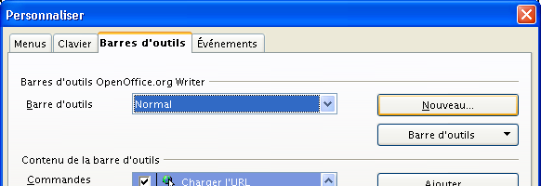Figure 12 : Création d’une barre d’outils
Nous revenons à la fenêtre Personnaliser. Il reste à spécifier les outils à incorporer à notre nouvelle barre, actuellement vide (figure 14).
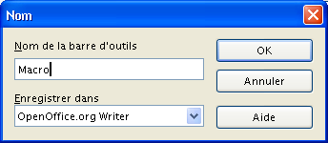Figure 13 : Nommage de la nouvelle barre
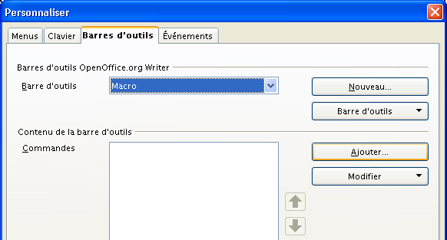Figure 14 : Gestion d’une barre d’outils
Pour ce faire, nous utilisons le bouton Ajouter qui appelle la fenêtre représentée figure 15.
Sélectionnons la catégorie BASIC, puis l’outil Enregistrer une macro, soit au moyen du bouton Ajouter, soit par glisser / déposer vers la fenêtre sous-jacente.
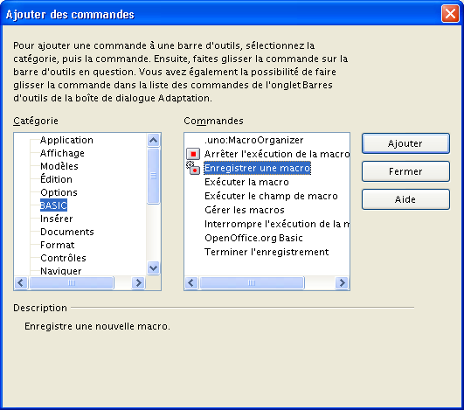Figure 15 : Ajout de commandes à une barre d’outils
Nous obtenons la barre Macro suivante (figure 16) qu’il faut activer si ce n’est déjà fait (Affichage / Barres d’outils, cocher Macro).
Figure 16 : Barre Macro
Note
Le bouton Terminer l’enregistrement n’est actif qu’après que l’enregistrement a été démarré.

Enregistrement de la macro
Nous baserons notre démonstration sur un scénario.

Notre scénario
Nous devons régulièrement traiter des « textes » issus d’une autre application. Ces documents comportent des paragraphes commençant par une espace et terminés par un point d’exclamation.
Nous voulons systématiquement éliminer la suite de caractères : ! ¶ <espace> afin de passer de :
lorem ipsum dolor sit amet. !¶
consectetuer adipiscing elit. !¶
(etc.)
à
lorem ipsum dolor sit amet. consectetuer adipiscing elit. (etc.)

Remplacement manuel
Nous commencerons par trouver la formule qui permet d’effectuer cette opération manuellement. Après quoi nous pourrons enregistrer les manipulation correspondantes au sein d’une macro dédiée. Il suffira ensuite d’exécuter la macro pour que la séquence de commandes soit « rejouée » de manière autonome.
Remarque préliminaire
Nous ne pouvons pas supprimer la marque de paragraphe (pied-de-mouche : ¶) en même temps que les autres caractères car la recherche ne court que de paragraphe en paragraphe, mais jamais à travers deux paragraphes consécutifs. À noter également que des marques de paragraphes peuvent exister par ailleurs dans le texte qu’il ne faudra pas éliminer.
Nous devrons donc procéder en plusieurs étapes.
Nous allons pratiquer selon les trois étapes suivantes :
- Nous allons faire appel à l’astuce présentée au chapitre 4.2 (page 16) : avant de procéder à l’élimination des caractères parasites, nous allons remplacer toutes les marques de paragraphe du texte par une chaîne arbitraire, définie de manière qu’elle n’existe pas déjà dans le texte. Nous pourrions choisir QC7VF465QWE, par exemple ;
- Nous faisons un remplacement de !QC7VF465QWE<espace> par (rien du tout), ce qui répond à notre scénario ;
- Nous terminons par le rétablissement des marques de paragraphes à conserver en remplaçant les QC7VF465QWE restants par une marque de paragraphe ¶.

Enregistrer la macro
Plaçons le point d’insertion en début de texte.
Démarrons l’enregistrement de la macro par Outils / Macros / Enregistrer une macro ou en cliquant sur le bouton de notre mini-barre Macro. Un bouton Arrêter l’enregistrement est affiché par dessus l’éditeur : toutes les manipulations effectuées dans l’interface à partir de maintenant seront mémorisées dans la future macro. Nous veillerons donc à ne pas choisir d’options qui ne soient strictement indispensables.
Procédons à la mise à jour d’un texte-type selon les trois étapes ci-dessous pratiquées dans le dialogue Rechercher & remplacer :
Étape | Expressions régulières | Rechercher | Remplacer par | Bouton
Étape 1 | Oui | $ | QC7VF465QWE | Remplacer tout
Étape 2 | Non | !QC7VF465QWE<espace> | (rien) | Remplacer tout
Étape 3 | Oui | QC7VF465QWE | \n | Remplacer tout
Arrêtons enfin l’enregistrement de la macro en cliquant sur le bouton Arrêter l’enregistrement. OpenOffice.org nous demande alors d’identifier notre nouvelle macro qui sera enregistrée en conservant les valeurs par défaut (nous ne détaillerons pas ces aspects ici).
Donnons un nom à la macro, par exemple MaMacro (figure 17) puis un nom au nouveau module, soit Mon module.
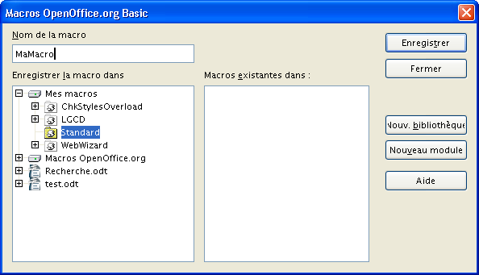Figure 17 : Création de la macro
Le nouveau module est créé dans la bibliothèque Standard de Mes macros. qui sont des catégories pré-existantes dans OpenOffice.org.

Réutilisation de la macro
La réutilisation de la macro est très simple : il suffit de lancer celle-ci, stockée dans le module Mon module, lequel fait partie – puisque nous avons gardé les options par défaut – de la bibliothèque Standard de Mes macros.
Nous y accédons par le menu Outils / Macros / Exécuter la macro, choisissons la bibliothèque Mes macros / Standard / Mon module et sélectionnons la macro en question (Main) (figure 18).
En cliquant sur Exécuter, la macro est rejouée sur le texte actuellement présent dans l’éditeur.
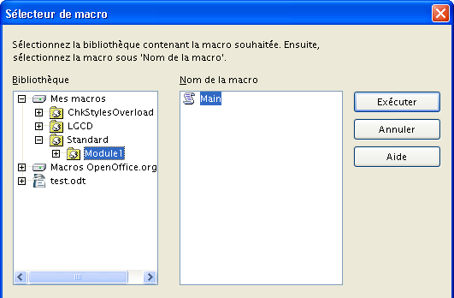Figure 18 : Exécution de la macro

Informations complémentaires
Nul doute qu’à la lecture de ce document, le lecteur sera désireux de perfectionner ses connaissances ou de répondre à des questions non débattues ici. OpenOffice.org propose deux moyens d’accès direct à l’information : des documents thématiques constituant une somme d’informations de référence et des listes de diffusion sur lesquelles intervenir de manière dynamique.

Espace documentaire
Le site fr.openoffice.org propose de nombreux documents, guides et how-to qui permettent d’approfondir certains points en rapport avec le thème de ce how-to.
L’ensemble des documentations sont placées dans l’espace Documentation : http://fr.openoffice.org/Documentation/Index.html
Sont particulièrement en rapport avec ce how-to :
- Le guide « Styles et modèles »
http://fr.openoffice.org/Documentation/Guides/Indexguide.html
- Les documentations sur les macros
http://fr.openoffice.org/Documentation/Macros/indexmac.html

Listes de diffusion
Par ailleurs, les listes de diffusion du site fr.openoffice.org sont ouvertes à tous et permettent les échanges entre utilisateurs. La liste [users-fr] (http://fr.openoffice.org/contact-forums.html) est l’endroit privilégié pour obtenir de l’aide dans l’emploi quotidien de la suite OpenOffice.org.

Crédits
Auteur : Jean-François Nifenecker

Remerciements : aux relecteur de la liste [doc-fr] et plus spécialement à Pierre Poisson (IUT de Tours, département GEII) et Richard Tissier

Intégré par : Tony Galmiche

Contacts : Projet Documentation OpenOffice.org - fr.OpenOffice.org

Traduction :

Historique des modifications :
Version | Date | Commentaire
1.0 | 24/08/06 | Pour relecture

Licence
Appendix

Public Documentation License Notice

The contents of this Documentation are subject to the Public Documentation License Version 1.0 (the "License"); you may only use this Documentation if you comply with the terms of this License. A copy of the License is available at http://www.openoffice.org/licenses/PDL.html.

The Original Documentation is Avis de recherche. The Initial Writer of the Original Documentation is Jean-François Nifenecker Copyright © 2006. All Rights Reserved. (Initial Writer contact(s): jean-francois.nifenecker@laposte.net).

Contributor(s): ______________________________________.
Portions created by ______ are Copyright ©_________[Insert year(s)]. All Rights Reserved. (Contributor contact(s):________________[Insert hyperlink/alias]).

NOTE: The text of this Appendix may differ slightly from the text of the notices in the files of the Original Documentation. You should use the text of this Appendix rather than the text found in the Original Documentation for Your Modifications.

Enfin et non des moindres.
Lorsque la recherche est effectuée vers le haut.
Le faux-texte utilisé ici est connu sous le nom de Lorem Ipsum. Pour plus d’informations, voir Wikipedia : http://fr.wikipedia.org/wiki/Faux-texte et un générateur : http://www.lipsum.com/.
http://fr.wikipedia.org/wiki/Expression_r%C3%A9guli%C3%A8re
Merci à Yves Dutrieux.
Unicode : http://fr.wikipedia.org/wiki/Unicode. Pour les tables de caractères, voir : http://fr.wikipedia.org/wiki/Table_des_caract%C3%A8res_Unicode.
Copier/coller le caractère, préalablement inséré par Insertion / Caractères spéciaux.

